THỰC HÀNH TÍCH HỢP QUẢNG CÁO TRONG GAME
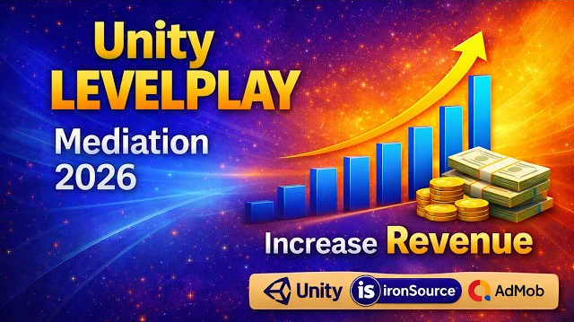
Yêu cầu chung:
- Tích hợp Unity Ads thông qua mediation Levelplay vào game Stack Mania (dự án trong folder)
- Tham khảo: https://www.youtube.com/watch?v=Os0t7ggMF0s
--------------------------------------------------------------------------------------------------------
Bước 1: Cài thư viện để tích hợp quảng cáo
- Cài đặt Ads Mediation thông qua Package Manager
- Import sample của thư viện để tham khảo
--------------------------------------------------------------------------------------------------------
Bước 2: Thiết lập Unity Ads trên web
- Đăng nhập tài khoản Unity trên Dashboard
- Tạo Project và kích hoạt Unity Ads Monetization
--------------------------------------------------------------------------------------------------------
Bước 3: Thiết lập Unity LevelPlay
- Đăng ký tài khoản trên Unity Levelplay
- Tạo App mới trên Levelplay
- Cấu hình Unity Ads trên Levelplay
--------------------------------------------------------------------------------------------------------
Bước 4: Tích hợp Unity Ads vào game
- Sử dụng code trong sample
- Cài đặt key lấy từ web vào project, cần tích hợp key của project và key của 3 loại quảng cáo Inter, Reward và Banner
- Sử dụng quảng cáo trong game
  - Bật quảng cáo Banner khi vào màn chơi
  - Bật quảng cáo Inter khi kết thúc màn chơi, khoảng cách giữa 2 lần chạy quảng cáo Inter liên tiếp là 1 phút
  - Bật quảng cáo Reward khi mua booster và mua mạng để chơi

